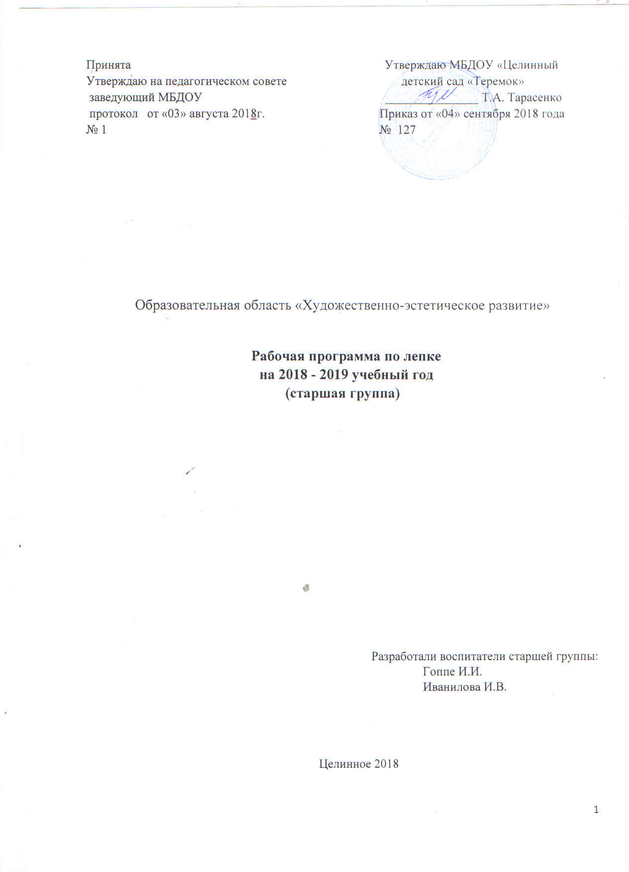
Принята Утверждаю МБДОУ «Целинный
Утверждаю на педагогическом совете детский сад «Теремок»
заведующий МБДОУ _______________ Т.А. Тарасенко
протокол от «03» августа 2018г. Приказ от «04» сентября 2018 года
№ 1 № 127

Образовательная область «Художественно-эстетическое развитие»

Рабочая программа по лепке на 2018 - 2019 учебный год
(старшая группа)

Разработали воспитатели старшей группы:
Гоппе И.И.
Иванилова И.В.

Целинное 2018

Содержание

Раздел 1. Пояснительная записка………………………………………..… .3
Раздел 2. Календарно-тематическое планирование (5 – 6 лет)……………5
Раздел 3. Учебно-методический комплекс………………………….…… ..9

Раздел 1. Пояснительная записка
Рабочая программа по лепке (далее – программа) входит в содержательный раздел основной образовательной программы дошкольного образования МБДОУ «Целинный детский сад «Теремок», разработанную с учетом Примерной общеобразовательной программы дошкольного образования «От рождения до школы» под редакцией Н. Е. Вераксы, Т. С. Комаровой, М. А. Васильевой и охватывает следующие образовательные области: познавательное развитие, речевое развитие, социально-коммуникативное развитие, художественно-эстетическое развитие, физическое развитие.
Содержание программы включает приобщение детей к искусству и изобразительную деятельность – лепку.
Основные цели и задачи:
Формирование интереса к эстетической стороне окружающей действительности, эстетического отношения к предметам и явлениям окружающего мира, произведениям искусства; воспитание интереса к художественно-творческой деятельности.
Развитие эстетических чувств детей, художественного восприятия, образных представлений, воображения, художественно-творческих способностей.
Развитие детского художественного творчества, интереса к самостоятельной творческой деятельности (изобразительной); удовлетворение потребности детей в самовыражении.
Приобщение к искусству. Развитие эмоциональной восприимчивости, эмоционального отклика на литературные и музыкальные произведения, красоту окружающего мира, произведения искусства.
Приобщение детей к народному и профессиональному искусству (изобразительному) через ознакомление с лучшими образцами отечественного и мирового искусства; воспитание умения понимать содержание произведений искусства.
Формирование элементарных представлений о видах и жанрах искусства, средствах выразительности в различных видах искусства.
Изобразительная деятельность. Развитие интереса к различным видам изобразительной деятельности; совершенствование умений в рисовании, прикладном творчестве.
Воспитание эмоциональной отзывчивости при восприятии произведений изобразительного искусства.
Воспитание желания и умения взаимодействовать со сверстниками при создании коллективных работ.

Тип Программы: программа дошкольного образования.
Статус программы: рабочая программа по рисованию.

Форма деятельности: организованная образовательная деятельность.
Режим деятельности:

Категория | Сроки освоения |  | Объем времени
 |  | Неделя | Месяц | Год
Дети 5 – 6 лет | 1 год | 0,5 | 2 | 19

Методы педагогической диагностики (мониторинга): наблюдение, беседа, анализ продуктов детской деятельности.

Характеристика возможных достижений ребенка:
К концу года ребенок должен знать и уметь (у ребенка должны быть сформированы следующие знания и умения):
В лепке
-Знаком с особенностями лепки из глины, пластилина и пластической массы;
-умеет лепить с натуры и по представлению знакомые предметы (овощи, фрукты, грибы, посуда, игрушки); передавать их характерные особенности;
-умеет лепить посуду из целого куска глины и пластилина ленточным способом;
-умеет лепить предметы пластическим, конструктивным и комбинированным способами; сглаживать поверхность формы, делать предметы устойчивыми;
-умеет передавать в лепке выразительность образа, лепить фигуры человека и животных в движении, объединять небольшие группы предметов в несложные сюжеты (в коллективных композициях): «Курица с цыплятами», «Два жадных медвежонка нашли сыр», «Дети на прогулке» и др.;
-умеет лепить по представлению героев литературных произведений (Медведь и Колобок, Лиса и Зайчик, Машенька и Медведь и т. п.);
-умеет лепить мелкие детали; пользуясь стекой, наносить рисунок чешуек у рыбки, обозначать глаза, шерсть животного, перышки птицы, узор, складки на одежде людей и т. п.;
- имеет сформированные технические умения и навыки работы с разнообразными материалами для лепки; использует дополнительные материалы (косточки, зернышки, бусинки и т. д.);
-сформированы навыки аккуратной лепки; навык тщательно мыть руки по окончании лепки.
Декоративная лепка.
-знаком с особенностями декоративной лепки;
-умеет лепить птиц, животных, людей по типу народных игрушек (дымковской, филимоновской, каргопольской и др.);
-умеет украшать узорами предметы декоративного искусства;
-умеет расписывать изделия гуашью, украшать их налепами и углубленным рельефом, использовать стеку;
-умеет обмакивать пальцы в воду, чтобы сгладить неровности вылепленного изображе-
ния, когда это необходимо для передачи образа.

Раздел 2. Календарно-тематическое планирование
Месяц | неделя | Тема недели | Тема НОД | Дата проведения | Кол-во часов | Программные задачи | Источник, стр.
Сентябрь (03-28 сентября) | I неделя 03.09 – 07.09 | «День знаний» | Тема №1  «Грибы». | 05.09.2018 | 1 | Развивать восприятие, умение замечать отличия от основной эталонной формы. Закреплять умение лепить предметы или их части круглой, овальной, дискообразной формы, пользуясь движением всей кисти и пальцев. Учить передавать некоторые характерные признаки: углубление, загнутые края шляпок грибов, утолщающиеся ножки. | стр. 29
 | III неделя 17.09 - 21.09 | «Осень» | Тема №2 «Вылепи, какие хочешь, овощи и фрукты для игры в магазин». | 19.09.2018 | 1 | Закреплять умение детей передавать в лепке форму разных овощей (моркови, свеклы, репы, огурца, помидора и др.). Учить сопоставлять форму овощей (фруктов) с геометрическими формами (помидор — крут, огурец — овал), находить сходство и различия. Учить передавать в лепке характерные особенности каждого овоща, пользуясь приемами раскатывания, сглаживания пальцами, прищипывания, оттягивания, развивать мелкую моторику рук. | стр. 32
Октябрь (0 1– 26 октября) | I неделя 01.10 – 05.10 | «Я вырасту здоровым» | Тема №3  «Красивые птички» (по мотивам народных дымковских игрушек). | 03.10.2018 | 1 | Развивать эстетическое восприятие детей. Вызвать положительное эмоциональное отношение к народным игрушкам. Закреплять приемы лепки: раскатывание глины, оттягивание, сплющивание, прищипывание. Развивать творчество. | стр. 37
 | III неделя 15.10 - 19.10 | «День народного единства» | Тема №4 «Козлик» (по мотивам дымковской игрушки). | 17.10.2018 | 1 | Продолжать учить детей лепить фигу- зу по народным (дымковским) мотивам; использовать прием раскатывания столбика, сгибания его и разрезания стекой с двух концов (так лепятся ноги). Развивать эстетическое восприятие. | стр. 41

Ноябрь  (29 октября – 30 ноября) | I неделя 29.10 – 02.11 | «День народного единства» | Тема №5  «Олешек». | 31.10.2018 | 1 | Учить детей создавать изображение по мотивам дымковских игрушек; лепить фигуру из целого куска глины, передавая форму отдельных частей приемом вытягивания. Развивать эстетическое восприятие. Воспитывать уважение к народному декоративному творчеству. | стр. 49
 | III неделя 12.11 - 16.11 | «Новый год» | Тема №6  «Вылепи свою любимую игрушку». | 14.11.2018 | 1 | Учить детей создавать в лепке образ любимой игрушки. Закреплять разнообразные приемы лепки ладошками и пальцами. Воспитывать стремление доводить начатое до конца. Формировать эстетическое отношение к своим работам, учить оценивать их. | стр. 51
 | V неделя 26.11 - 30.11 | «Новый год» | Тема №7  «Котенок». | 28.11.2018 | 1 | Учить детей создавать в лепке образ животного. Закреплять умение лепить фигурку животного по частям, используя разные приемы: раскатывание глины между ладонями, оттягивание мелких деталей, соединение частей путем прижимания и сглаживания мест соединения. Учить передавать в лепке позу котенка. | стр. 56
Декабрь (03 – 31 декабря) | II неделя 10.12 – 14.12 | «Новый год» | Тема №8  «Девочка в зимней шубке». | 12.12.2018 | 1 | Учить детей лепить фигуру человека, правильно передавая форму одежды, частей тела; соблюдая пропорции. Закреплять умение использовать усвоенные ранее приемы соединения частей, сглаживания места скрепления. | стр. 60
 | IV неделя 24.12 - 29.12 | «Зима» | Тема №9  «Снегурочка». | 26.12.2018 | 1 | Учить детей передавать в лепке образ Снегурочки. Закреплять умение изображать фигуру человека: форму, расположение и величину частей. Упражнять в приемах лепки (раскатывание, оттягивание, сглаживание мест скрепления и всей фигуры). Воспитывать стремление доводить начатое дело до конца. Учить оценивать свои работы, замечать выразительное решение изображения. | стр. 64
Январь | I неделя |  | Каникулы

 | III неделя 14.01 - 18.01 | «Зима» | Тема №10 «Наши гости на новогоднем празднике». | 16.01.2019 | 1 | Учить детей передавать в лепке впечатления от праздника. Закреплять умение лепить людей и разнообразных животных. Упражнять в использовании разных приемов лепки. Учить передавать в лепке образы гостей на новогоднем празднике. Развивать память, воображение. Развивать умение рассматривать созданные фигурки. | стр. 68
Февраль (04 февраля – 01 марта) | V неделя 28.01 – 01.02 | «День защитника Отечества» | Тема №11  «Щенок» (вариант «Собака со щенком»). | 30.01.2019 | 1 | Учить детей изображать собак, щенят, передавая их характерные особенности (тело овальное, голова круглая, морда вытянутая, короткие толстые лапы и хвост). Закреплять приемы лепки: раскатывание между ладонями, оттягивание, соединение частей приемом прижимания и сглаживания мест скрепления. | стр. 74
 | II неделя  11.02 - 15.02 | «День защитника Отечества» | Тема №12  Лепка по замыслу. | 13.02.2019 | 1 | Развивать умение детей самостоятельно задумывать содержание своей работы и доводить замысел до конца, используя разнообразные приемы лепки. Вызывать желание дополнять созданное изображение соответствующими содержанию деталями, предметами. | стр. 81
Март (04  – 29 марта) | IV неделя 25.02 – 01.03 | «Международный женский день» | Тема №13 «Кувшинчик». | 27.02.2019 | 1 | Учить детей создавать изображение посуды (кувшин с высоким горлышком) из целого куска глины (пластилина) ленточным способом. Учить сглаживать поверхность изделия пальцами (при лепке из глины смачивать пальцы в воде). Воспитывать заботливое, внимательное отношение к маме. | стр. 83
 | II неделя 11.03 - 15.03 | «Знакомство с народной  культурой и традициями» | Тема №14  «Птицы на кормушке  (воробьи и голуби или вороны и грачи)». | 13.03.2019 | 1 | Развивать восприятие детей, умение выделять разнообразные свойства птиц (форма, величина, расположение частей тела); сравнивать птиц. Учить лепить птицу по частям; передавать форму и относительную величину туловища и головы, различие в величине птиц разных пород; правильное положение головы, крыльев, хвоста. Развивать умение оценивать результаты лепки, радоваться созданным изображениям. | стр. 86

 | IV неделя 25.03 - 29.03 | «Весна» | Тема№15 «Петух» (по мотивам дымковской (или другой народной) игрушки). | 27.03.2019 | 1 | Учить детей передавать в лепке характерное строение фигуры; самостоятельно решать, как лепить петуха из целого куска глины, какие части можно присоединить. Закреплять умение пользоваться стекой, сглаживать поверхность фигуры. Развивать эстетическое восприятие, образные представления. Вызывать положительный эмоциональный отклик на красивые предметы, созданные изображения. | Стр. 91
Апрель (01 – 26 апреля) | II неделя 08.04 – 12.04 | «День Победы» | Тема №16 «Девочка пляшет». | 10.04.2019 | 1 | Развивать умение детей создавать изображение человека в движении. Учить передавать позу, движения. Закреплять умение передавать соотношение частей по величине. Упражнять в использовании различных приемов лепки. Учить сравнивать созданные изображения, находить сходство и различия. Учить отмечать и оценивать выразительность изображений. Развивать образные представления, воображение. | стр. 98
 | IV неделя 22.04 - 26.04 | «День Победы» | Тема №17 «Сказочные животные». | 24.04.2019 | 1 | Продолжать формировать умение детей лепить разнообразных сказочных животных (Чебурашка, Винни Пух, мартышка, слоненок и другие); передавать форму основных частей и деталей. Упражнять в сглаживании поверхности смоченными в воде пальцами; в лепке предметов по частям и из целого куска. Развивать воображение и творчество. | стр. 101
Май (29 апреля – 31 мая) | II неделя 06.05 – 08.05 | «Лето» | Тема №18  «Зоопарк для кукол» (коллективная работа). | 08.05.2019 | 1 | Развивать воображение, творчество. Отрабатывать обобщенные способы создания изображений животных в лепке Продолжать учить передавать характерные особенности животных. Развивать мелкую моторику рук в процессе лепки при создании образа животного. Воспитывать желание и вырабатывать умение создавать необходимые атрибуты для игр. Вызывать положительные эмоции от сов местной деятельности и ее результата. | стр. 104
 | IV неделя  20.05.-24.05 | «Лето» | Тема №19  «Красная шапочка несёт бабушке гостинцы» | 22.05.2019 |  | Учить детей создавать в лепке образы сказочных героев. Закреплять умение изображать фигуру человек, передавать характерные особенности и детали образа. Упражнять в использовании разнообразных приёмов лепки, в умении укреплять фигуру на подставке. Учить образной оценки своих работ. Развивать воображение. | стр. 103

Раздел 3. Учебно-методический комплекс

Учебно-методический комплекс (для педагогов):
1. Комарова Т.С. Изобразительная деятельность в детском саду: Старшая группа. - М.: Мозаика-Синтез, 2015. – 128 с.: цв. вкл.

